Отчет о результатах самообследования
образовательной организации дополнительного образования
муниципального образовательного учреждения дополнительного образования Центра дополнительного образования детей
2018год

Раздел 1. Общие сведения.
  - Тип : организация дополнительного образования
  - Вид: центр
  - Учредитель: администрация Брейтовского муниципального района в лице Управления образования администрации Брейтовского муниципального
  - Организационно-правовая форма: учреждение
  - Наименование филиалов: нет
  - Место нахождения : с. Брейтово, ул Первомайская.д.43
  - Адреса осуществления образовательной деятельности:
152760, Россия, Ярославская область, с. Брейтово, ул. Республиканская, д.54 кабинет №5 площадью 48,1 кв.м., школьная мастерская площадью 64,8кв.м.,спортивный зал;
Ярославская область, Брейтовский район, с. Горелово, ул.Школьная, д.18 кабинет №6 общей площадью 31,8кв.м.;
Ярославская область, Брейтовский район, с.Брейтово, ул.Школьная, д.32 средняя группа для занятий общей площадью 50,1кв.м.;
Ярославская область, Брейтовский район, с.Брейтово, ул.Юбилейная, д.32 группа компенсирующей направленности общей площадью 54 кв.м.;
Ярославская область, Брейтовский район, с.Покровское на Сити, ул.Школьная, д.3 кабинет №6 общей площадью 23.9 кв.м. ,кабинет №5 общей площадью 24,1 кв.м. ,кабинет №4 общей площадью 24,2 кв.м., кабинет №13 общей площадью 52,5 кв.м.;
Ярославская область , Брейтовский район, с. Прозорово, ул.Школьная ,д.37 кабинет № 8 общей площадью 32,9кв.м.,
1.8 ИНН 7615002573 КПП 761501001
Л/счет 809050076 в управлении финансов администрации Брейтовского МР УФК по Ярославской области Р/сч 40701810078881000009 отделение Ярославль г.Ярославль БИК 047888001 ОГРН1027601492808 ОКПО 71189900
1.9 Телефон/факс :8(48545)2-18-80
1.10 e-mail : cdobreitovo@yandex.ru
1.11 Руководитель: Ерошина Галина Владимировна

Раздел 2. Организационно-правовое обеспечение деятельности образовательной организации.
- Свидетельство о внесении записи в Единый государственный реестр юридических лиц о юридическом лице, зарегистрированном до 1 июля 2002 года за основным государственным регистрационным номером 1027601492808 серия 76 № 000337406
Государственный регистрационный номер записи о создании юридического лица (ОГРН): 1027601492808 (ИНН): 7615002573 КПП 761501001
- Устав утвержден постановлением администрации Брейтовского муниципального района Ярославской области 24 ноября 2015 года № 546.
- Лицензия на право ведения образовательной деятельности: серия 76Л02, № 0000880, регистрационный № 117/16, выдана Департаментом образования Ярославской области 24.02.2016 бессрочно.
Раздел 3. Сведения о зданиях и помещениях для ведения образовательной деятельности и ресурсном обеспечении образовательного процесса.
- Для осуществления образовательного процесса используются помещения образовательных организаций, расположенных по адресам, указанным в лицензии.
3.2 Для ведения образовательного процесса в МОУ ДО ЦДОд имеется следующее оборудование:
- компьютер – 3 шт.;
-ноутбук – 2 шт.;
- мультимедийное оборудование;
-оргтехника (многофункциональное устройство принтер-сканер-копир) – 3 шт.;
-цветной принтер,
-акустическая система -1 шт.;
генератор – 1 шт,
-туристское снаряжение: палатки, спальные мешки, веревки, спортивные каски, рюкзаки, тенд, палатка-шатер, туристские карты, карабины, компасы, компостеры, байдарки, спасательные жилеты, блок-ролики, секундомеры, ручные зажимы , раскладные стулья и столы и др., кухонная посуда;
-спортивный инвентарь для занятий волейболом: мячи, перекидное табло, гимнастические скакалки, обручи;
-спортивный инвентарь для занятий восточными единоборствами: набивные мячи, груши, манекены, канаты, спортивный ковер, защита голени, гантели, кимоно для кудо и самбо, мячи для фитнеса, таймер, спортивные маты, спортивное покрытие для матов, спортивная обувь и др.
-выход в сеть Интернет,
-школьная мебель столы и стулья.
  - За последние 3 года балансовая стоимость основных средств составила:
2018 - 6955106 руб.
2017 –6238012 руб
2016 -3436795 руб.
  - Самооценка ресурсной обеспеченности образовательных программ: материальное обеспечение образовательных программ можно считать удовлетворительным. Учреждение укомплектовано кадрами. Вместе с тем всегда открыто для организации новых творческих направлений.
Раздел 4. Педагогический состав и контингент обучающихся образовательного учреждения.
- Сведения о педагогических работниках:
№ п\п | Показатель. |  |  |  | Количество человек | %
1. | Педагогических работников. |  |  |  | 14 | 100
2. | Укомплектованность штата педагогических работников (%) |  |  |  | полная | 100
3. | Из них внешних совместителей. |  |  |  | 12 | 86
4. | Наличие вакансий (указать должность) |  |  |  | нет | 0
5. | Образовательный уровень педагогических работников. |  | с высшим профессиональным образованием |  | 13 | 93
 |  |  | со средним профессиональным образованием |  | 1 | 7
 |  |  | с начальным профессиональным образованием |  | 0 | 0
6. | Прошли курсы повышения квалификации в 2018г. |  |  |  | 5 | 50
7. | Имеют квалификационную категорию по должности «педагог дополнительного образования» или по должности «учитель», соответствующей предметной направленности преподаваемой программы. |  |  | Всего | 8 | 53.8
 |  |  |  | высшую | 3 | 22
 |  |  |  | первую | 5 | 36
8. | Состав педагогического персонала | Педагог дополнительного образования |  |  | 12 | 86
 |  | Педагог-организатор |  |  | 1 | 8
 |  | Методист |  |  | 1 | 8
9. | Имеют Почётные звания и Государственные награды. |  |  |  | 2 | 15
  - Самооценка педагогического потенциала:
- количество педагогов, имеющих стаж работы более 30 лет составил в 2018 году – 22%;
- 100% руководящих работников имеют высшее профессиональное образование и
аттестационное заключение о соответствии занимаемым должностям.
В Центре дополнительного образования имеются необходимые условия для профессионального роста педагогов: современное компьютерное оборудование, информационно -методические источники (на бумажных и электронных носителях), ежегодно педагоги и руководители обучаются на стажёрских площадках ГОАУ ЯО Центр детей и юношества и ГОУ ДО «Центр детского и юношеского туризма и экскурсий» в г. Ярославле
  - Контингент обучающихся Центра дополнительного образования:
Общая численность обучающихся на 01.01.2018 года составляет 366 детей. В учреждении сформированы 28 учебных групп. Обучение ведется на русском языке с использованием очных форм образования.
Состав обучающихся по возрасту:
3-7 лет | 7-11 лет | 11-15 лет | 15-17 лет
129 чел. | 120чел. | 98 чел. | 19 чел.

Состав обучающихся по направленностям образовательных программ Центра дополнительного образования:
Направленность дополнительной образовательной программы. | Кол-во детских объединений | Количество обучающихся
Художественная | 18 | 246
Спортивная | 6 | 77
Туристско-краеведческая | 2 | 24
Естественнонаучная | 2 | 19
Итого | 28 | 366

Контингент обучающихся за последние 3 года.
2016г. -270 человек
2017г. – 277 человек
2018г. - 366 человек
Имея ограниченные возможности в предоставлении учебных площадей, Центр дополнительного образования активно сотрудничает с другими образовательными учреждениями по открытию творческих объединений на их базе. Заключены договора безвозмездного пользования с 6 образовательными организациями.
- Структура управления образовательным учреждением:
Формами общественного самоуправления являются общее собрание трудового коллектива, педагогический совет. Непосредственное руководство учреждением осуществляет директор. Деятельность директора регламентирована должностными обязанностями, деятельность педагогического совета регламентирована положением. За 2018 год отсутствуют обоснованные жалобы на деятельность учреждения.
Раздел 5.
5.1. Реализуемые общеобразовательные общеразвивающие программы.
В Центре дополнительного образования реализуются дополнительные общеобразовательные общеразвивающие программы.
Учебный план учреждения гарантирует каждому обучающемуся обеспечение равных возможностей в получении дополнительного образования, учебно-тематического планирование ежегодно корректируется, программный материал дифференцируется по сложности и трудности освоения. Тем самым создаются условия для раскрытия творческих, интеллектуальных, духовных, физических способностей ребенка с целью его успешного самоопределения.
- программы художественной направленности:
 | Название программы
1. | «Волшебная палитра»
2. | «Вышивка шелковыми лентами»
3. | «Роспись изделий из дерева»
4. | «Кукла в народном костюме»,
5. | «Лепота»
6 | «Природа России через объектив фотокамеры»
7 | «Весёлый английский
8 | «Основы музыкального фольклора»
9 | «Мультипликация
10 | «Юный флорист»
11 | «Флейтинг»
12 | «Волшебный мир бумаги
13 | «Развивайка»
- программы туристско-краеведческой направленности:
 | Название программы
1. | «Юный турист»
2. | «Литературное краеведение»
- программы естественно-научной направленности:
 | Название программы
1. | « Я исследователь»
2. | «Экознайка»
- программы спортивной направленности
 | Название программы
1. | «ОФП»
2. | «КУДО»
3 | «Самбо»
4 | «Грэпплинг»
5 | «Футбол»

  - Платные образовательные услуги не оказываются.
- Система контроля:
Целью внутреннего контроля в Центре дополнительного образования является совершенствование его деятельности на основе повышения качества кадрового потенциала и результатов образовательного процесса.
Основаниями для проведения контрольных мероприятий в учреждении являются:
план работы (раздел контроль учебной и других видов деятельности); решение учредителя или контролирующих органов; письменные обращения физических и юридических лиц по поводу нарушений в области дополнительного образования.
Внеплановый контроль в виде оперативных проверок осуществляется в целях установления фактов и проверки сведений о нарушениях, указанных в обращениях обучающихся, родителей или других организаций, урегулирования конфликтных ситуаций в отношениях между участниками образовательного процесса.
В 2018 году в учреждении была проведена проверка по охране труда Управлением социальной защиты населения и труда. Замечаний по проверке нет.
Тематика плановых контрольных мероприятий разнообразна: контроль ведения учебной документации, работа сайта, определение уровня организации мероприятий; качество организации учебных занятий, контроль статистической информации.
5.4. Освоение образовательных программ в 2018 учебном году составило 100%.
5.5 Численность учащихся МОУ ДО ЦДОд, принявших участие в массовых мероприятиях (конкурсы, фестивали, соревнования, конференции) в 2018 году составила 135 человека из них 47 человек стали победителями и призерами мероприятий муниципального и регионального уровней.
5.6 В 2018 году Центр дополнительного образования детей организовал и провел 51 мероприятие: из них 26 мероприятий муниципального уровня и 26 мероприятий регионального уровня, где приняли участие 882 человек. (муниципальный уровень- 704 человек победители-162, призеры-316, региональный -178 человек, победители-15, призеры-30).
Вся деятельность учреждения отражается на сайте МОУ ДО ЦДОд.

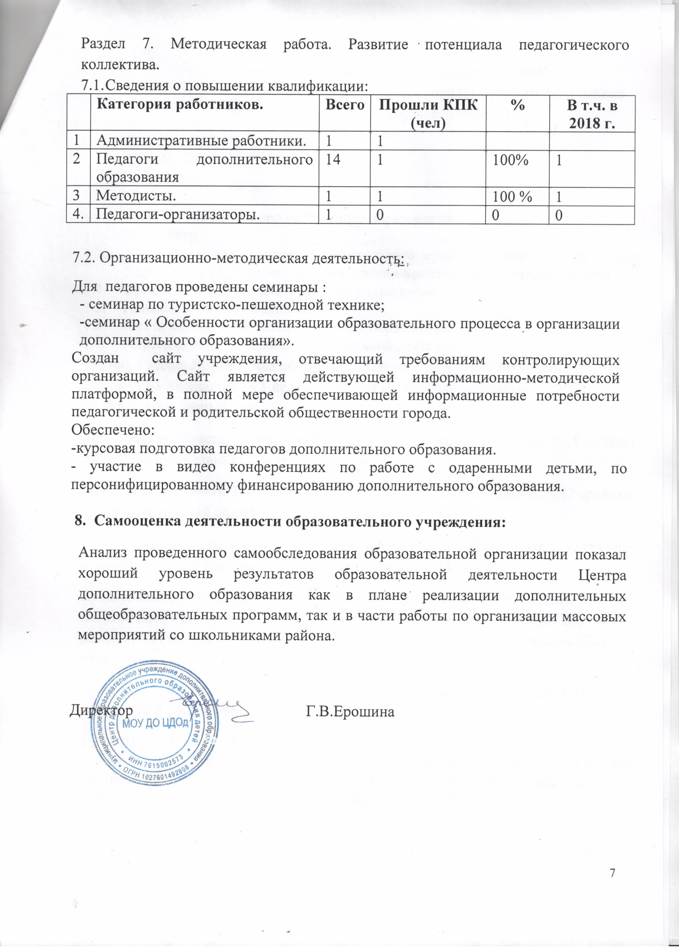

ПОКАЗАТЕЛИ
ДЕЯТЕЛЬНОСТИ ОРГАНИЗАЦИИ ДОПОЛНИТЕЛЬНОГО ОБРАЗОВАНИЯ,
ПОДЛЕЖАЩЕЙ САМООБСЛЕДОВАНИЮ

МОУ ДО ЦДОд 2018 год.
N п/п | Показатели | Единица измерения
1. | Образовательная деятельность
1.1 | Общая численность учащихся, в том числе: | 366  человек
1.1.1 | Детей дошкольного возраста (3 - 7 лет) | 129  человек
1.1.2 | Детей младшего школьного возраста (7 - 11 лет) | 120  человек
1.1.3 | Детей среднего школьного возраста (11 - 15 лет) | 98  человек
1.1.4 | Детей старшего школьного возраста (15 - 17 лет) | 19человек
1.2 | Численность учащихся, обучающихся по образовательным программам по договорам об оказании платных образовательных услуг | 0 человек
1.3 | Численность/удельный вес численности учащихся, занимающихся в 2-х и более объединениях (кружках, секциях, клубах), в общей численности учащихся | 114 человек/ 32%
1.4 | Численность/удельный вес численности учащихся с применением дистанционных образовательных технологий, электронного обучения, в общей численности учащихся | 0 человек/%
1.5 | Численность/удельный вес численности учащихся по образовательным программам для детей с выдающимися способностями, в общей численности учащихся | 0 человек/%
1.6 | Численность/удельный вес численности учащихся по образовательным программам, направленным на работу с детьми с особыми потребностями в образовании, в общей численности учащихся, в том числе: | человек/  %
1.6.1 | Учащиеся с ограниченными возможностями здоровья | 0 человек/%
1.6.2 | Дети-сироты, дети, оставшиеся без попечения родителей | 0 человек/%
1.6.3 | Дети-мигранты | 0 человек/%
1.6.4 | Дети, попавшие в трудную жизненную ситуацию | человек/%
1.7 | Численность/удельный вес численности учащихся, занимающихся учебно-исследовательской, проектной деятельностью, в общей численности учащихся | 0  человек
1.8 | Численность/удельный вес численности учащихся, принявших участие в массовых мероприятиях (конкурсы, соревнования, фестивали, конференции), в общей численности учащихся, в том числе: | 135  человек
1.8.1 | На муниципальном уровне | 45  человек  33%
1.8.2 | На региональном уровне | 90 Человек  66%
1.8.3 | На межрегиональном уровне | 0 человек  %
1.8.4 | На федеральном уровне | 0 человек/%
1.8.5 | На международном уровне | 0 человек/%
1.9 | Численность/удельный вес численности учащихся - победителей и призеров массовых мероприятий (конкурсы, соревнования, фестивали, конференции), в общей численности учащихся, в том числе: | 47  человек
1.9.1 | На муниципальном уровне | 14  человек
1.9.2 | На региональном уровне | 33 человек
1.9.3 | На межрегиональном уровне | человек/%
1.9.4 | На федеральном уровне | человек/%
1.9.5 | На международном уровне | человек/%
1.10 | Численность/удельный вес численности учащихся, участвующих в образовательных и социальных проектах, в общей численности учащихся, в том числе: | 45 человек  %
1.10.1 | Муниципального уровня | 32человек  %
1.10.2 | Регионального уровня | 13 человек  %
1.10.3 | Межрегионального уровня
1.10.4 | Федерального уровня
1.10.5 | Международного уровня
1.11 | Количество массовых мероприятий, проведенных образовательной организацией, в том числе: | 52  единиц
1.11.1 | На муниципальном уровне | 26  единиц
1.11.2 | На региональном уровне | 26 единиц
1.11.3 | На межрегиональном уровне | 0 единиц
1.11.4 | На федеральном уровне | 0 единиц
1.11.5 | На международном уровне | 0 единиц
1.12 | Общая численность педагогических работников | 14 человек
1.13 | Численность/удельный вес численности педагогических работников, имеющих высшее образование, в общей численности педагогических работников | 14человек/  100%
1.14 | Численность/удельный вес численности педагогических работников, имеющих высшее образование педагогической направленности (профиля), в общей численности педагогических работников | 13 человек  93 %
1.15 | Численность/удельный вес численности педагогических работников, имеющих среднее профессиональное образование, в общей численности педагогических работников | 0 человек  0%
1.16 | Численность/удельный вес численности педагогических работников, имеющих среднее профессиональное образование педагогической направленности (профиля), в общей численности педагогических работников | человек  0
1.17 | Численность/удельный вес численности педагогических работников, которым по результатам аттестации присвоена квалификационная категория, в общей численности педагогических работников, в том числе: | 8 человек  58%
1.17.1 | Высшая | 3 человек/22%
1.17.2 | Первая | 5 человек  36%
1.18 | Численность/удельный вес численности педагогических работников в общей численности педагогических работников, педагогический стаж работы которых составляет: | 6человек/  43%
1.18.1 | До 5 лет | 3человек/  22%
1.18.2 | Свыше 30 лет | 3 человек  22%
1.19 | Численность/удельный вес численности педагогических работников в общей численности педагогических работников в возрасте до 30 лет | 3 человек/  22%
1.20 | Численность/удельный вес численности педагогических работников в общей численности педагогических работников в возрасте от 55 лет | 3 человек  22%
1.21 | Численность/удельный вес численности педагогических и административно-хозяйственных работников, прошедших за последние 5 лет повышение квалификации/профессиональную переподготовку по профилю педагогической деятельности или иной осуществляемой в образовательной организации деятельности, в общей численности педагогических и административно-хозяйственных работников | 10 человек  72%
1.22 | Численность/удельный вес численности специалистов, обеспечивающих методическую деятельность образовательной организации, в общей численности сотрудников образовательной организации | 1 человек  8%
1.23 | Количество публикаций, подготовленных педагогическими работниками образовательной организации: | 40
1.23.1 | За 3 года | 30  единиц
1.23.2 | За отчетный период | 10единиц
1.24 | Наличие в организации дополнительного образования системы психолого-педагогической поддержки одаренных детей, иных групп детей, требующих повышенного педагогического внимания | нет
2. | Инфраструктура
2.1 | Количество компьютеров в расчете на одного учащегося | 0,02  единиц
2.2 | Количество помещений для осуществления образовательной деятельности, в том числе: | единиц
2.2.1 | Учебный класс | 9 единиц
2.2.2 | Лаборатория | 0 единиц
2.2.3 | Мастерская | 2 единиц
2.2.4 | Танцевальный класс | 0 единиц
2.2.5 | Спортивный зал | 1 единиц
2.2.6 | Бассейн | 0 единиц
2.3 | Количество помещений для организации досуговой деятельности учащихся, в том числе: | единиц
2.3.1 | Актовый зал | 0 единиц
2.3.2 | Концертный зал | 0 единиц
2.3.3 | Игровое помещение | 0 единиц
2.4 | Наличие загородных оздоровительных лагерей, баз отдыха | нет
2.5 | Наличие в образовательной организации системы электронного документооборота | нет
2.6 | Наличие читального зала библиотеки, в том числе: | нет
2.6.1 | С обеспечением возможности работы на стационарных компьютерах или использования переносных компьютеров | нет
2.6.2 | С медиатекой | нет
2.6.3 | Оснащенного средствами сканирования и распознавания текстов | нет
2.6.4 | С выходом в Интернет с компьютеров, расположенных в помещении библиотеки | нет
2.6.5 | С контролируемой распечаткой бумажных материалов | нет
2.7 | Численность/удельный вес численности учащихся, которым обеспечена возможность пользоваться широкополосным Интернетом (не менее 2 Мб/с), в общей численности учащихся | нет

